Сегодня рекламный дискурс стал той сферой, в которой практически ежедневно появляются новые лингвистические особенности, требующие регулярного мониторинга и изучения. Реклама, как элемент системы связи с общественностью при работе с СМИ является отражением тех потребностей, которые имеются у современного общества. Стилистическое своеобразие рекламных текстов во многом демонстрирует это. Именно поэтому обращение к стилистике рекламного дискурса позволяет изучать не только языковые параметры рекламных текстов, но и целый комплекс социокультурных факторов, обуславливающих особенности функционирования этой текстовой категории.

Стиль рекламных текстов весьма разнообразен, он «включает в себя особенности публицистического, научного, научно-популярного, отчасти разговорного и делового стилей» [3, Филиппова, 2016: 1035]. Функционально-стилевое разнообразие рекламного дискурса приводит к тому, что «в рекламных текстах встречается лексика абсолютно различной стилевой окраски: используются как разговорный, так и художественный или даже научный стили» [2, Самедова, 2023: 11].

Предметом данного исследования стали стилистические особенности рекламного дискурса на примере текстов интернет-рекламы. Данный вид рекламы был выбран по причине наибольшей популярности интернет-среды как источника распространения рекламных объявлений.

Для эмпирического исследования были выбраны три тематические категории интернет-рекламы: реклама бытовой техники, одежды и автомобилей. Всего было проанализировано 60 языковых примеров – по 20 штук на каждую тематическую категорию. В каждом примере были отражены особые стилистические черты. Были выявлены как лексические (эпитет, метафора), так и синтаксические средства выразительности (градация, парцелляция, риторические вопросы и восклицания).

На сайтах одежды представлены преимущественно краткие характеристики каждой товарной единицы, так как большую часть рекламы занимают иллюстрации. Стилистические параметры касаются максимальной информативности такой рекламы – в ней много числовых обозначений – цены, скидок и т.д.:

* *Extra 20% off! All styles* [5] – «Дополнительная скидка 20%! Все стили»;
* *10 days left. Discounts up to 70%!* [5] – «Осталось 10 дней. Скидки до 70%!».

Ещё одной характерной стилистической особенностью интернет-рекламы одежды являются риторические восклицания, привлекающие внимание интернет-пользователя. Риторические восклицания были обнаружены в 9 примерах данной категории.

Также довольно часто (11 примеров) в интернет-рекламе одежды встречаются риторические вопросы, выполняющие такую же функцию привлечения внимания потенциального покупателя: *Are you ready for winter? Check out new collection* [5] – «Готовы ли вы к зиме? Знакомьтесь с новой коллекцией».

В вышеприведенном примере также можно обнаружить один из наиболее частотных стилистических приемов в интернет-рекламе одежды –прием парцелляции. Эта особенность была обнаружена в 16-ти проанализированных примерах.

Интернет-реклама бытовой техники базируется на таком структурно-содержательном построении текста, при котором пользователь сначала видит в заголовке главную положительную характеристику товара, и только после этого знакомится с его подробными свойствами:

***Style at the touch of a button***

*The Smeg Bean to Cup coffee machine can brew a variety of beverages including espressso, cappuccino and even lattes. Ready to drink in a matter of seconds* [4].

**Стиль одним нажатием кнопки**

Кофемашина «Smeg Bean to Cup» позволяет готовить разнообразные напитки, включая эспрессо, капучино и даже латте. Готов к употреблению за считанные секунды».

В интернет-рекламе бытовой техники достаточно часто (найдено 13 примеров) встречается прием градации (*espressso, cappuccino and even lattes),* а также метафоры, которые можно видеть и в вышеприведенном рекламном заголовке (всего найдено 16 примеров).

Эпитеты встречаются в текстах интернет-рекламы бытовой техники не менее часто – найдено 14 примеров. Часто эпитеты и метафоры сосуществуют в рамках одного объявления.

В сравнении с двумя ранее рассмотренными категориями, формат интернет-рекламы автомобилей самый расширенный, причем содержательный акцент делается не только на качестве самой машины, но и на описании услуг конкретного магазина:

*A qualified mechanic will thoroughly inspect your chosen car. You will receive a detailed report about the technical condition of the car, photo documentation, and our advice. You just take your time and decide* [6].

«Квалифицированный механик тщательно осмотрит выбранный вами автомобиль. Вы получите подробный отчет о техническом состоянии автомобиля, фотодокументацию и наши консультации. Вы просто не торопитесь и решаете».

В вышеприведенном примере можно увидеть прием градации*.* Следует отметить, что градация была обнаружена в 15 примерах данной категории.

Стилистические приемы, лаконично сжимающие информационный материал рекламы, встречаются значительно реже.

Проведенный анализ показал, что стилистические и синтаксические средства выразительности одинаково активно используются в интернет-рекламе. Однако их количественное соотношение сильно отличается в разных тематических видах интернет-рекламы – для рекламирования одежды используются лаконичные и информативные стилистические приемы, в то время как для рекламы бытовой техники и автомобилей – развернутые и красочные стилистические конструкции.

На основании количественных результатов, приведенных в таблице (рис.1), можно сделать вывод, что к наиболее характерным стилистическим особенностям в интернет-рекламе относятся: метафора, эпитет, градация и парцелляция.

Также представим соотношение этих особенностей в разных тематических видах интернет-рекламы в виде диаграмм (рисунки 2-5).

**Список литературы**

1. Куликова Е.В. Языковая специфика рекламного дискурса // Вестник Нижегородского университета им. Н.И. Лобачевского. – 2008. – С. 18-27.
2. Самедова С.Н., Пестова М.С. Понятие рекламного дискурса в современной лингвистике // Современные научные исследования и инновации. – 2023. – № 9. – С. 10-16.
3. Филиппова М.А. Языковая специфика рекламного дискурса // Молодой ученый. – 2016. – № 28 (132). – С. 1033-1036.
4. Argos [Электронный ресурс]. – Режим доступа: https://www.argos.co.uk/browse/appliances/c:787124/ (дата обращения: 02.02.2024).
5. ASOS.com [Электронный ресурс]. – Режим доступа: <https://www.asos.com/> (дата обращения: 02.02.2024).
6. Carvago.com [Электронный ресурс]. – Режим доступа: https://carvago.com/ (дата обращения: 05.02.2024).

Рисунок 1

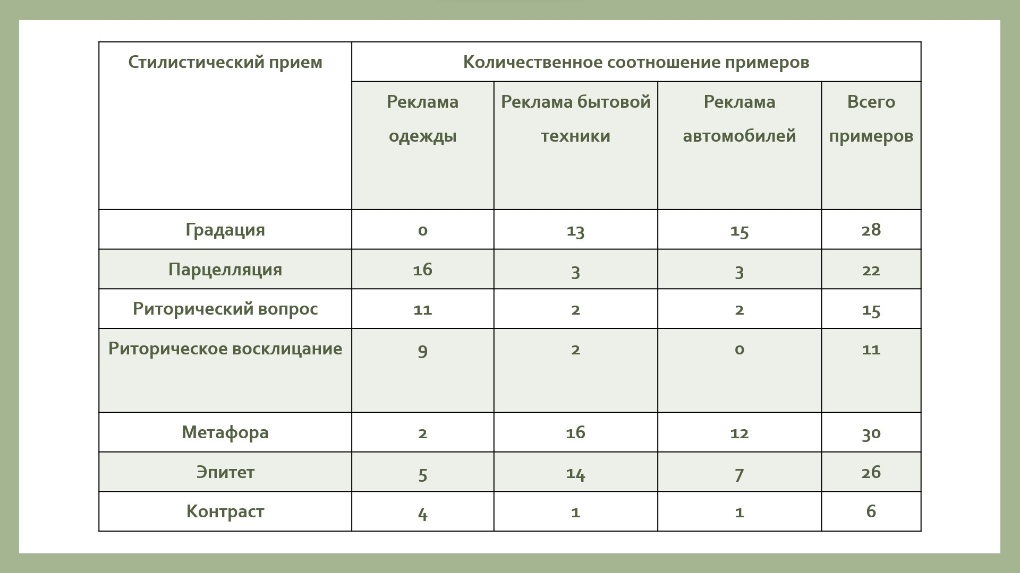

Рисунок 2

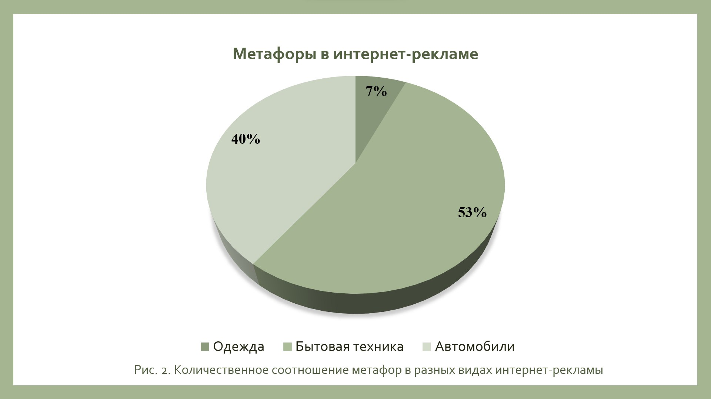

Рисунок 3

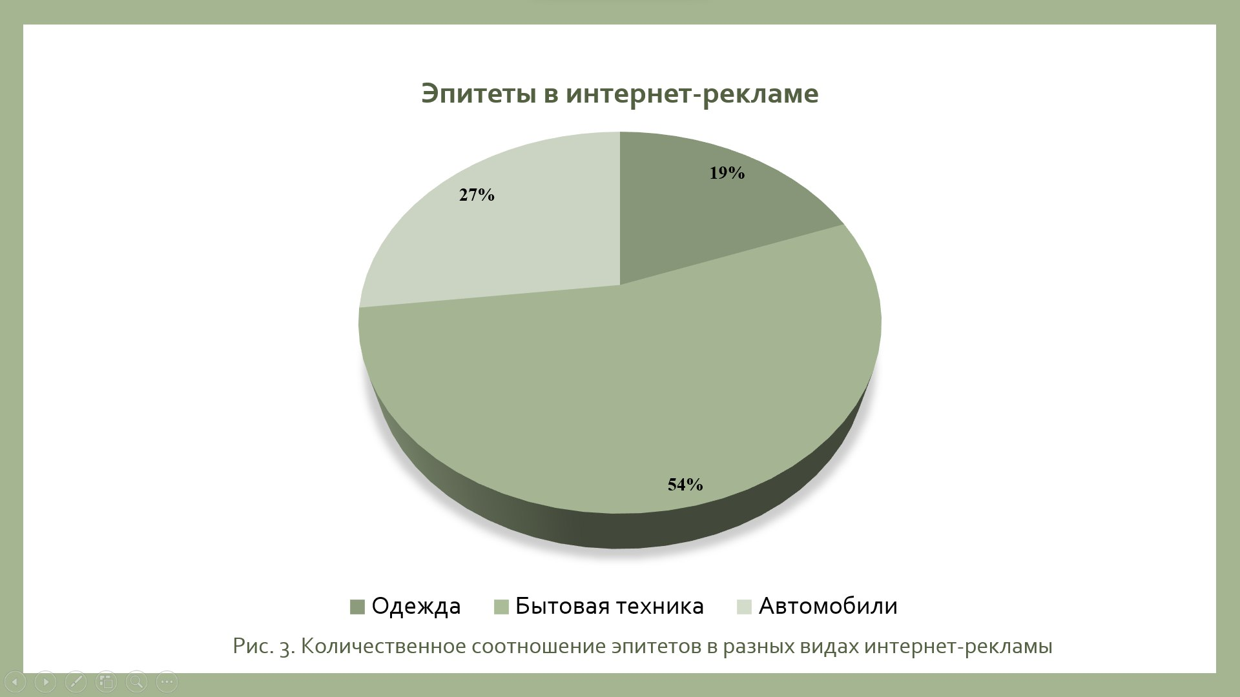

Рисунок 4

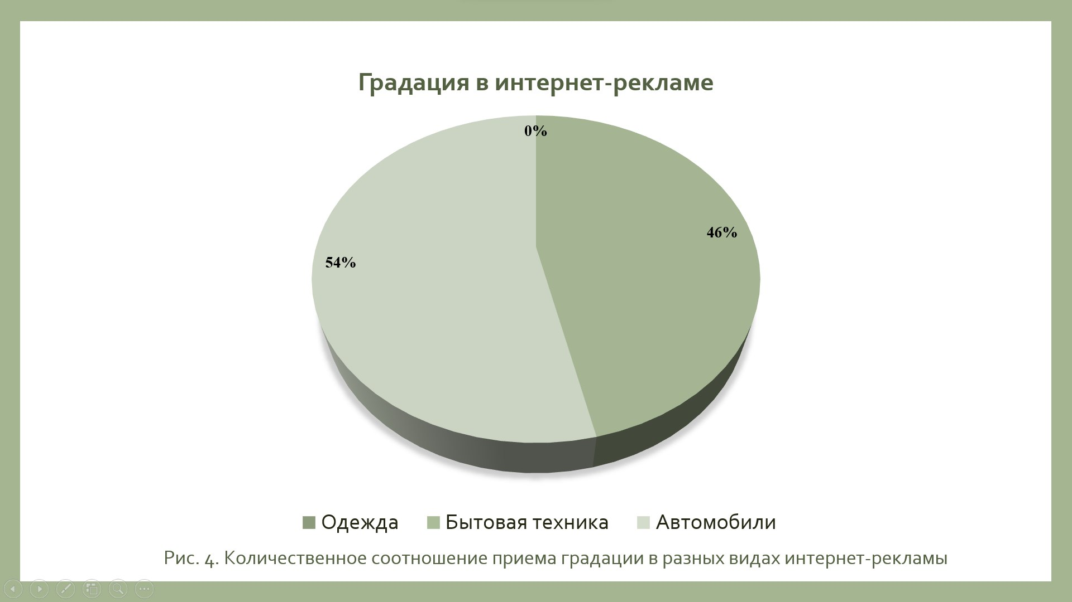

Рисунок 5

